Муниципальное казенное общеобразовательное учреждение
Барлукская средняя общеобразовательная школа.

Доклад

"Развитие познавательных навыков
у детей с ТМНР
при помощи дидактического пособия
«Игры на липучках» "

Учитель начальных классов: Фофанова Е.Н

2022 г.

Развитие познавательных навыков у детей с ТМНР — основная цель работы педагогов и специалистов в непосредственно образовательной деятельности.

Вопросы формирования познавательной активности детей относятся к числу наиболее актуальных проблем современной педагогической науки и практики. Познавательная активность умственно отсталых детей крайне низкая.

Сенсорная сфера не сформирована, память характеризуется малым объемом, мыслительные операции на элементарном уровне. Часто таким детям не доступна импрессивная речь, а экспрессивная – на уровне крика и отдельных звуков.

Если же у ребенка нарушения, то мы идем на шаг впереди и зовем ребенка к новым навыкам и новым этапам развития. С помощью четко выстроенного образовательного маршрута, через подбор специальных методов и средств обучения.
Интерес—это форма проявления познавательных потребностей, обеспечивающая направленность личности на осознание целей деятельности и тем самым способствует ориентировке, ознакомлению с новыми фактами, более полному и глубокому отражению действительности. Заинтересовать и привлечь внимание детей с ОВЗ удаётся только с помощью ярких предметов, картинок, однако длительно сосредоточить их на чем-либо чрезвычайно трудно. На помощь приходят различные игры, которые при создании благоприятных условий достаточно активно включают большинство детей в образовательный процесс. Игра становится для них ведущей деятельностью, обеспечивающей зону ближайшего развития, оказывает развивающее воздействие на складывание психологического облика «особого» ребёнка. Игра позволяет привнести эмоциональный эффект в занятие. Дидактическое пособие «Игры на липучках» представляет собой развивающий альбом для детей, состоящий из различных игр и заданий. Они предназначены для проведения демонстрационных, игровых и развивающих занятий с детьми
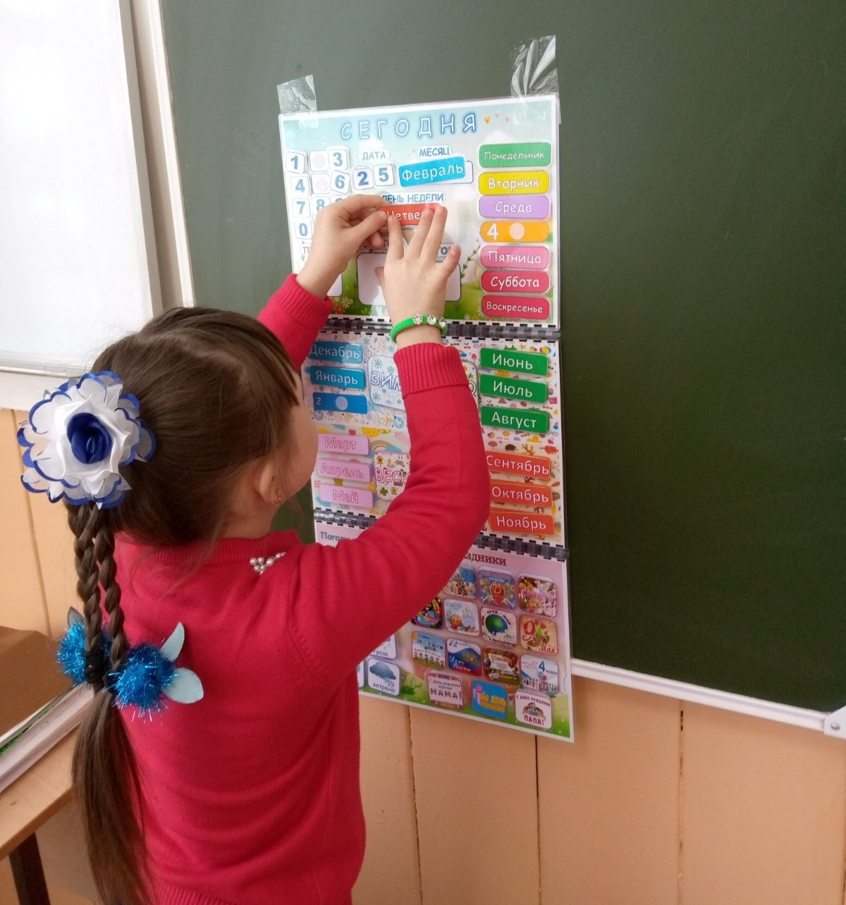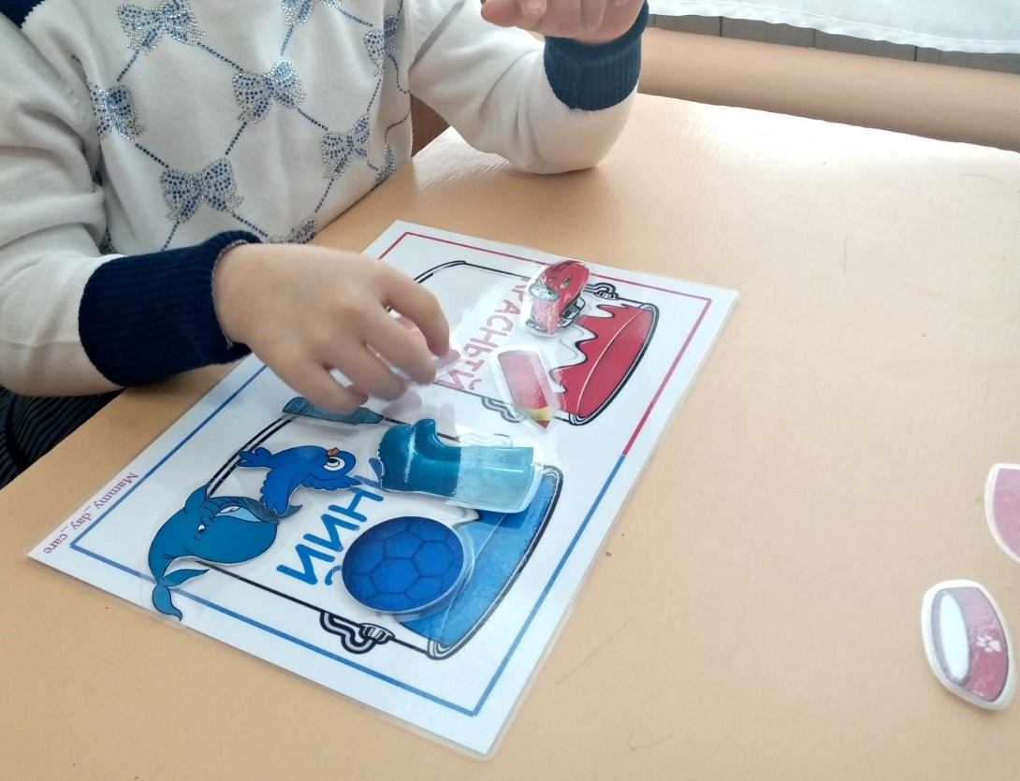

Игры на липучках замечательно подходят для детей с ТМНР, так как развивают мелкую моторику кисти, учат ребенка координировать движения и активно стимулируют отделы мозга, отвечающие за речь. Формирование познавательной активности обучающихся во время занятия происходит при помощи игрового пособия, путем включения заданий и упражнений в образовательный процесс.
«Игры на липучках» привлекают внимание детей своим разнообразием, красочностью, оригинальностью исполнения, тем самым заинтересовывают и вовлекают ребенка в процесс изучения нового материала. Данное пособие изготовлено своими руками при помощи оргтехники. Дидактическое пособие развивает мелкую моторику, цветовое восприятие, обогащает словарный запас.
Уже несколько лет я работаю с детьми с ТМНР. В прошлом году я начала работать с ребенком , который находится на домашнем обучении
Девочка с синдромом Дауна, для нее характерно неустойчивость внимания, снижение познавательной активности, речь плохо развита, мелкая моторика тоже развита плохо. Исходя из всех этих проблем у меня возникла проблема в подготовке к занятиям и выборе универсальных дидактических пособий.
Сегодня в помощь, как родителям, так и специалистам продаётся множество полезных пособий и игрушек. Но как найти именно ту игру, которая сможет не только привлечь внимание ребенка, но и помочь ему развиваться
Вот такой находкой для меня стали игры с липучками!
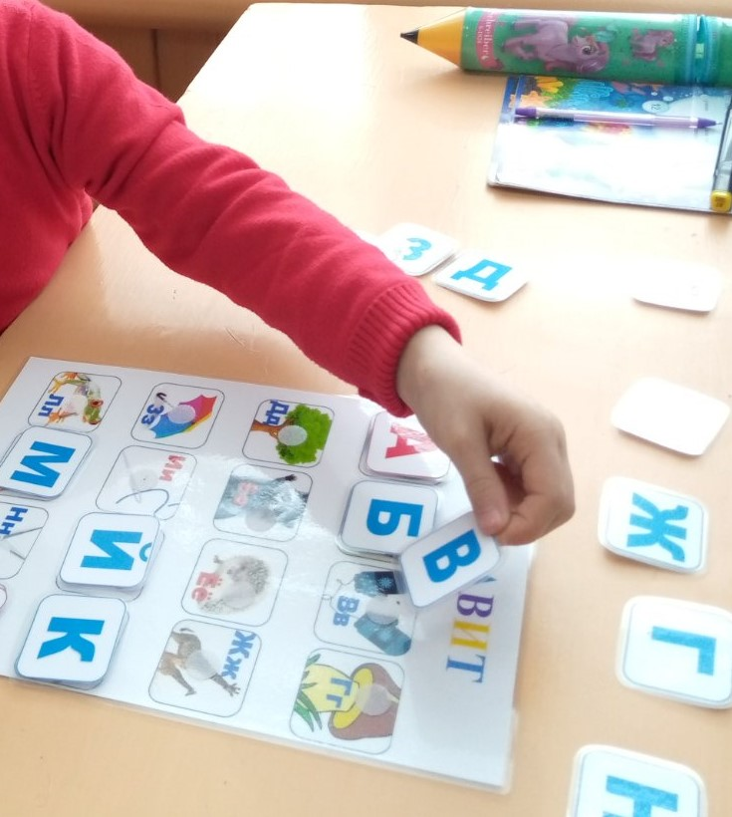

Цель данных пособий: способствовать созданию педагогических условий для развития любознательности и познавательной активности у детей.
Задачи:
1.Способствовать формированию целостной картины мира, расширять кругозор.
2.Развивать сенсорные способы познания математических свойств и отношений.
3.Способствовать расширению и обогащение словаря.
4.Развивать зрительное, слуховое, тактильно-двигательное восприятие; воображение, пространственное мышление.
5. Совершенствовать координацию руки и глаза; продолжать развивать мелкую моторику рук.
6.Способствовать обогащению самостоятельного игрового опыта детей.
7. Создать целостную, различную по степени сложности, многофункциональную развивающую среду
Главное назначение этих игр - развитие маленького человека, коррекция того, что в нем заложено и проявлено, вывод его на творческое, поисковое поведение. С одной стороны, ребенку предлагается пища для подражания, а с другой - предоставляется поле для фантазии и личного творчества. Благодаря этим играм у детей развиваются все психические процессы, мыслительные операции, развиваются способности к моделированию, и конструированию, формируются представления о математических понятиях.
В этих играх объекты крепятся к карточкам с помощь всем известных липучек. Ребенок должен найти, какие объекты прикрепить к определенной карточке, и точно соединить липучки, чтобы фигурка крепко держалась на картинке.
Мне хотелось найти игры, которые будут интересны ребенку и в то же время, будут направлены на удержание внимания, а также способствовать развитию психических процессов, развивать мелкую моторику.
С помощью этих игр расширяются и закрепляются представления о домашних животных и их детёнышах, птицах и их птенцах; о фруктах и овощах; о временах года, обеспечивается усвоение сенсорных эталонов, навыков учебной деятельности,
влияют на расширение словарного запаса ребенка, развитие зрительной, слуховой, моторной, образной и других видов памяти.
Девочке, с которой я работаю, бывает трудно словесно выразить свои мысли, поэтому высказывания заменяются действиями с предметными картинками (с изображением зимних и летних забав, признаков разных времён года, овощей и фруктов).

Преимущества развивающих игр на липучках:
1. Первое и самое главное – ребенку это нравится. Дети могут часами с увлечением прилеплять и снова отлеплять яркие картинки. Процесс приклеивания завораживает, а интерес – в разы повышает результативность!
2. Наглядность, реалистичность, красочность – помогает привлекать внимание и удерживать его на протяжении всего занятия.
3. Незаметно для ученика происходит развитие моторики, сенсорики, речи, математических представлений и ознакомление с окружающим миром, развитие познавательных процессов и эмоциональной сферы.
4. Простота и доступность игр. Ламинированные картинки не размокают от влаги, не мнутся и не пачкаются, довольно прочные и приятные на ощупь.
5.Эти игры можно использовать в практически во всех видах деятельности: в процессе организованной образовательной деятельности, совместной деятельности педагога с детьми, самостоятельной деятельности детей, при организации индивидуальной работы с ребёнком.
Игры с липучками многофункциональны, долговечны, подбор картинок можно менять в зависимости от лексической темы, а самое главное – их любят дети. Самым ярким достижением было то, что девочка с которой я работаю научилась считать до 10 и запомнила уже 16 букв.
Для нас это большой прогресс!
Буду рада, если вам пригодится моя находка.!
